RESORT RESERVATION FORM

Winter School in Imaging Science

January 19-22, 2016

Please fill out and e-mail this form to the High 1 Resort
하이원리조트 Sales팀
(35229) 대전시 서구 대덕대로 229 (둔산동 1031번지) 알파둔산빌딩 9층 하이원리조트
Phone: 1588-7789(하이원리조트 예약실), 02-2123-6123(winter school 준비팀)
예약e-mail : a3inverse@gmail.com

Personal Information
Name(성함): |  |  | Mr. / Ms. / Mrs.
Affiliation(학교명/기관명): |  |  | Status (직위)
Address(주소):
Phone(연락처): | Supervisor (지도교수): 학생인 경우에만 작성함
E-mail(이메일):
Check-in : ex) 2016.01.19 |  | Check-out : ex) 2016.01.22
※ 콘도 신청자 이름은 Winter School 온라인 사전 등록 이름과 동일해야 하며, Winter School에 등록하지 않은 경우 예약이 취소됩니다.

Please indicate your credit card information to guarantee your reservation.
☑VISA □MasterCard □BC Card □American Express □JCB □Others
Credit Card Number(카드번호):
Expiration Date(유효기간) (MM/YY):
Cardholder’s Name(카드소지자 명):
Cancellation Charge(취소내용)  (Date when cancellation of contract is notified.) | -120 hours prior to accommodation day : No cancellation Charge  -96 hours prior to accommodation day : 20% cancellation Charge  -72 hours prior to accommodation day : 30% cancellation Charge  -48 hours prior to accommodation day : 50% cancellation Charge  -24 hours prior to accommodation day : 70% cancellation Charge  -Accommodation day : 80% cancellation Charge , No show : 100%
Signature(서명):

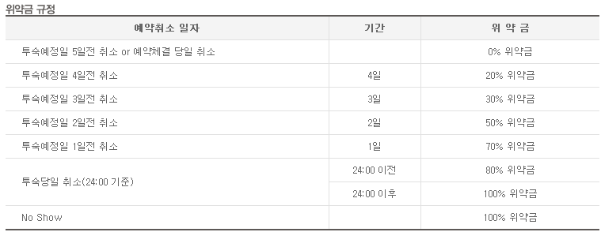

고객준수사항 및 안내사항

1. 객실, 세미나, 식음, 부대시설(스키, 보드)등 관련 취소는 최소 5일전 담당지배인에게 취소요청을 해야 하며 5일 이후에는 별도의 위약금이 발생됩니다.
2. 동계시즌 콘도 체크인 시간은 14:00부터이며 객실정비는 17:00까지 완료되오니 이점 양해 부탁드리겠습니다.
3. 익일 11:00이후 체크아웃시 시간별 별도의 요금이 부과됩니다.
4. 마운틴/힐/밸리 카페테리아 이용시 식수통보인원의 70%개런티 해주셔야 합니다.
5. 리프트권과 스키 및 보드 렌탈을 동시에 진행하실시 견적서에 적용된 할인율이 적용되며 리프트권과 렌탈 수량이 상이 할 시 할인율이 변동 될 수 있습니다.
6. 리프트권 및 렌탈 티켓 발권시 통보인원의 10%내외에서 발권가능하오니 사전인원 파악을 부탁드리겠습니다.
7. 세미나, 레스토랑 이용시 최대한 예약시간을 준수해주시면 감사드리겠습니다.

<하이원리조트 위약금규정>

하이원리조트를 이용해주셔서 감사합니다^^

